ROTINA SEMANAL DO TRABALHO PEDAGÓGICO - Atividades Remotas - Data: 05/04 a 09/04 de 2021

Turma: Etapa 1-A ** Prof.ª JANAÍNA OLIVEIRA *** PRÉ-ESCOLA “Farid Salomão”

SEGUNDA-FEIRA | TERÇA-FEIRA | QUARTA-FEIRA | QUINTA-FEIRA | SEXTA-FEIRA
ANTECIPAÇÃO DO FERIADO DE 07/04 – ANIVERSÁRIO DA CIDADE  (Decreto Nº 1.916 de 22 Maro de 2021)  SUSPENSÃO DE AULAS | VÍDEO: Áudio livro: “A Verdadeira história da Páscoa”.  (O link do vídeo será enviado no grupo)  - LEITURA DO ALFABETO  - COLORIR O CALENDÁRIO  ATIVIDADE (Datas comemorativas):  - LEITURA SOBRE A PÁSCOA.  - FAÇA UM DESENHO BEM BONITO DE ACORDO COM O TEXTO.  ATIVIDADE LÚDICA:  - PESCARIA DE TAMPINHAS UTILIZANDO 2 PINCÉIS OU 2 PALITOS DE PÍCOLÉ.  - Essa atividade tem como objetivo estimular a coordenação motora fina, a atenção e a concentração da criança.  - Coloque água em uma bacia e várias tampinhas. Disponibilize para a criança 2 pincéis ou 2 palitos de picolé para que ela possa tirar as tampinhas. Observe a imagem:  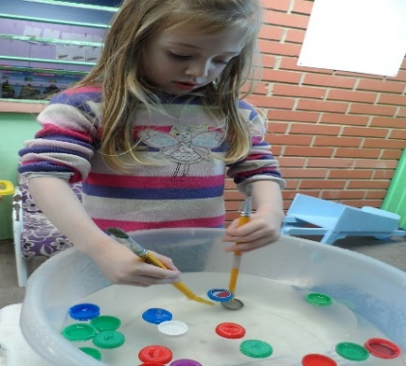  - Aula de ARTE (Prof. Juliano)  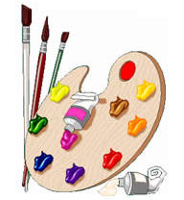 | VÍDEO: Música: “Coelhinho da Páscoa” Galinha Pintadinha.  (O link do vídeo será enviado no grupo)  - LEITURA DO ALFABETO  - COLORIR O CALENDÁRIO  ATIVIDADE (Datas comemorativas):  - PINTE OS OVOS DE ACORDO COM A QUANTIDADE INDICADA.  - PINTE OS OVOS DE ACORDO COM AS CORES INDICADAS.  - Aula de ED. FÍSICA (Prof. Fabrício) | VÍDEO: Áudio livro: “Os ovinhos de Páscoa” Gabriela Waleska.  (O link do vídeo será enviado no grupo)  - LEITURA DO ALFABETO  - COLORIR O CALENDÁRIO  ATIVIDADE (Datas comemorativas):  - ENCONTRE E PINTE AS PALAVRAS NO CAÇA-PALAVRAS.  - COMPLETE AS PALAVRAS COM AS VOGAIS QUE FALTAM.  - Aula de MÚSICA (Prof. Juliano) | VÍDEO: Música: “Coelhinho”  Galinha Pintadinha.  (O link do vídeo será enviado no grupo)  - LEITURA DO ALFABETO  - COLORIR O CALENDÁRIO  ATIVIDADE (Apostila Chico Bento):  - AJUDE A MÔNICA A LEVAR O OVO PARA A MAGALI, PASSANDO PELO CAMINHO CORRETO DO ALFABETO.  ATIVIDADE LÚDICA: (Apostila datas comemorativas)  - EXPERIÊNCIA: OBSERVAR SE O OVO AFUNDA OU FLUTUA.  Essa atividade tem como objetivo desenvolver a curiosidade e o espírito investigativo da criança.  A atividade está descrita na apostila datas comemorativas.  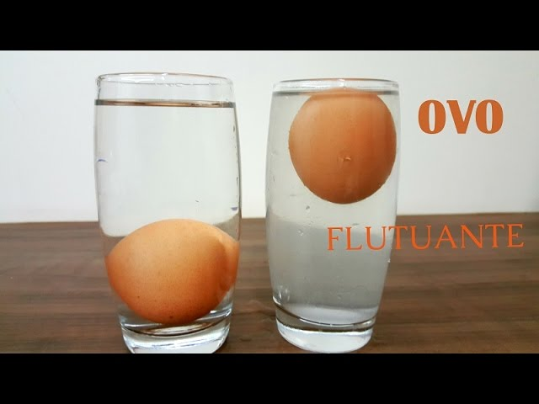

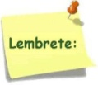Não se esqueçam de registrar as atividades com fotos ou vídeos e enviar para a professora.
- SERÃO POSTADOS VÍDEOS E OU ÁUDIOS EXPLICATIVOS CONFORME AS ATIVIDADES PROPOSTAS.

